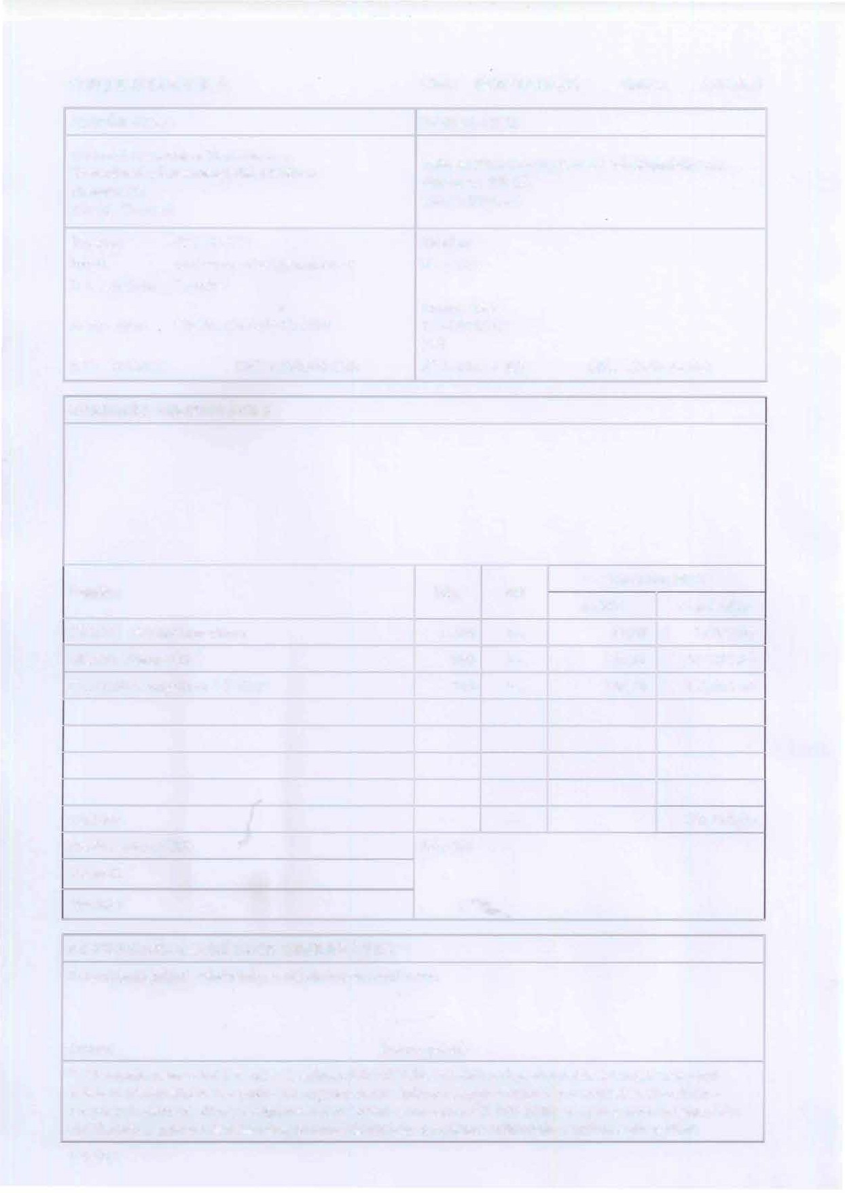**OBJEDNÁVKA** Číslo: 10/2021/011/Mii datum: **2.4.2021**

|  |  |  |
| --- | --- | --- |
| **ODBĚRATEL** | **DODAVATEL** | |
| **Oblastní nemocnice Trutnov, a. s. Transfúzní a hematologické oddělení Slezská 166**  **541 01 Trutnov** | **Takeda Pharmaceuticals Czech Republic s.r.o. Skrétova 490/12**  **120 00 Praha 2** | |
| Telefon: xxxx  Email: xxxx  Dat. schránka: 724ff9k  .,  Banka, účet: ČSOB, 186345575/0300  IČO: 26000237 DIČ: CZ699004900 | Telefon: EI. pošta: |  |
| Banka, účet: 3144700018/7  910 |  |
| IČO: 604 69 803 | DIČ: CZ604 69 803 |

|  |  |  |  |  |
| --- | --- | --- | --- | --- |
| **PŘEDMĚT OBJEDNÁVKY** | | | | |
|  | | | | |
| **Položka** | **Mn.** | **MJ** | **Cena bez DPH** | |
| **za MJ** | **za položku** |
| 2301511 4% natrium citrate | 1 200 | ks | 60,00 | 72 000,00 |
| 6R226l Plasmacell C | 960 | ks | 570,00 | 547 200,00 |
| CQ32250 Compotlow 4 F T&B | 360 | ks | 366,70 | 132 012,00 |
|  |  |  |  |  |
|  |  |  |  |  |
|  |  |  |  |  |
|  |  |  |  |  |
| **Celkem** | - | - | - | **751 212,00** |
| Použitá měna: **CZK** | Schválil: | | | |
| Vystavil: |
| Vyřizuje: |

|  |
| --- |
| **POTVRZENÍ-AKCEPTACE OBJEDNÁVKY*)** |
| Potvrzujeme přijetí objednávky, s objednávkou souhlasíme.  Datum:6.4.2021 Jméno, podpis: |
| *) *Ve smyslu ustanovení§ 8, odst. 2, zákona 340/2015 Sb., o zvlá.§tních podmínkách účinnosti některých smluv, uveřejňováni těchto smluv a o registru smluv (zákon o registru smluv), a v souladu s Metodickým návodem k aplikaci zákona o registru smluv Ministerstva vnitra ČR* ***Vás žádáme o písemnou akceptaci této objednávky a zpětné odeslání akceptované objednávky na adresu odběratele emailem nebo poštou.*** |

F-0973-1